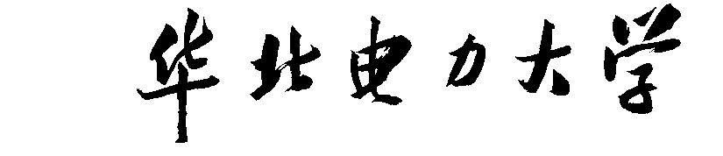

《深度学习》实验报告
( 2025-2026年度第二学期)

名 称：《深度学习》课程实验
题 目：
院 系： 计算机系
班 级：
学 号：
学生姓名：
指导教师：

成 绩：

日期： 年 月 日
实验一任务名称：xxx
- 实验设计目的与要求

- 设计正文

- 实验结果

- 实验总结与分析

实验二任务名称：xxx
- 实验设计目的与要求

- 设计正文

- 实验结果

- 实验总结与分析

实验三任务名称：xxx
- 实验设计目的与要求

- 设计正文

- 实验结果

- 实验总结与分析

